CANADA
PROVINCE DE QUÉBEC
DISTRICT DE CHARLEVOIX
MUNICIPALITÉ DE SAINT-SIMÉON

À une séance ordinaire du conseil de la Municipalité de Saint-Siméon, tenue lundi le vingt-neuvième(29e) jour du mois de janvier 2024, à dix-neuf heures (19 h 00), au 225 de la rue Saint-Léon à Saint-Siméon.

Sont présents : Mesdames Joannie Bouchard et Martine Tremblay, ainsi que messieurs Gilles Harvey, Michel Kowalew, Claude Poulin et Dany Tremblay, sous la présidence de monsieur le maire Sylvain Tremblay.

Assiste également à la séance, madame la directrice générale, Sylvie Foster.

Il est constaté que les avis aux fins de la présente séance extraordinaire ont été affichés aux endroits fixés par le Conseil et livrés à tous les membres du conseil de la manière et dans le délai établi par la Loi.

Les sujets suivants sont à l’ordre du jour, soit :

1. Refinancement des règlements d’emprunt N° 174, 281, et 284 :
1.1 Résolution d’adjudication.
1.2 Résolution de concordance et de courte échéance.
1.3 Sommaire du tableau combiné et attestation.
2. Demande au MAMH pour la réalisation d’une étude d’opportunité pour un regroupement des Municipalités de Saint-Siméon et de Baie-Sainte-Catherine et de l’annexion du territoire non organisé (TNO) de Sagard et d’une partie de celui de Mont-Élie.

Rés # 24-01-30 ADJUDICATION DU REFINANCEMENT DES RÈGLEMENTS D’EMPRUNT N° 174, 281, ET 284

Soumissions pour l’émission d'obligations

 | Date d’ouverture : | 29 janvier 2024 |  | Nombre de soumissions : | 4
 | Heure d’ouverture : | 15 h |  | Échéance moyenne : | 4 ans et 5 mois
 | Lieu d’ouverture : | Ministère des Finances du Québec |  | Date d’émission : |  | 8 février 2024
 | Montant : | 4 007 000 $

ATTENDU QUE conformément aux règlements d'emprunts numéros 174, 281 et 284, la Municipalité de Saint-Siméon souhaite émettre une série d'obligations, soit une obligation par échéance;

ATTENDU QUE la Municipalité de Saint-Siméon a demandé, à cet égard, par l'entremise du système électronique \« Service d'adjudication et de publication des résultats de titres d'emprunts émis aux fins du financement municipal\», des soumissions pour la vente d'une émission d'obligations, datée du 8 février 2024, au montant de 4 007 000 $;

ATTENDU QU' à la suite de l'appel d'offres public pour la vente de l'émission désignée ci-dessus, le ministère des Finances a reçu quatre soumissions conformes, le tout selon l'article 555 de la Loi sur les cités et villes (RLRQ, chapitre C-19) ou l'article 1066 du Code municipal du Québec (RLRQ, chapitre C-27.1) et de la résolution adoptée en vertu de cet article.

1 - RBC DOMINION VALEURS MOBILIÈRES INC.

238 000 $ 5,00000 % 2025
250 000 $ 4,75000 % 2026
263 000 $ 4,50000 % 2027
276 000 $ 4,50000 % 2028
2 980 000 $ 4,50000 % 2029

Prix : 99,13900 Coût réel : 4,73678 %

2 - FINANCIÈRE BANQUE NATIONALE INC.

238 000 $ 4,90000 % 2025
250 000 $ 4,60000 % 2026
263 000 $ 4,40000 % 2027
276 000 $ 4,40000 % 2028
2 980 000 $ 4,35000 % 2029

Prix : 98,55700 Coût réel : 4,74305 %

3 - VALEURS MOBILIÈRES DESJARDINS INC.

238 000 $ 5,00000 % 2025
250 000 $ 4,60000 % 2026
263 000 $ 4,40000 % 2027
276 000 $ 4,40000 % 2028
2 980 000 $ 4,40000 % 2029

Prix : 98,57200 Coût réel : 4,78324 %

4 - BMO NESBITT BURNS INC.

238 000 $ 5,00000 % 2025
250 000 $ 4,50000 % 2026
263 000 $ 4,50000 % 2027
276 000 $ 4,50000 % 2028
2 980 000 $ 4,50000 % 2029

Prix : 98,92300 Coût réel : 4,78518 %

ATTENDU QUE le résultat du calcul des coûts réels indique que la soumission présentée par la firme RBC DOMINION VALEURS MOBILIÈRES INC. est la plus avantageuse;

EN
CONSÉQUENCE, il est proposé par monsieur Gilles Harvey, appuyé par monsieur Michel Kowalew et résolu à l’unanimité des conseillers :

QUE le préambule de la présente résolution en fasse partie intégrante comme s’il était ici au long reproduit;

QUE l'émission d'obligations au montant de 4 007 000 $ de la Municipalité de Saint-Siméon soit adjugée à la firme RBC DOMINION VALEURS MOBILIÈRES INC.;

QUE demande soit faite à ce(s) dernier(s) de mandater Service de dépôt et de compensation CDS inc. (CDS) pour l'inscription en compte de cette émission;

QUE CDS agisse au nom de ses adhérents comme agent d'inscription en compte, agent détenteur de l'obligation, agent payeur et responsable des transactions à effectuer à l'égard de ses adhérents;

QUE CDS procède au transfert de fonds conformément aux exigences légales de l'obligation, à cet effet, le conseil autorise le (la) greffier(ère)-trésorier(ère) ou trésorier(ère) à signer le document requis par le système bancaire canadien intitulé \« Autorisation pour le plan de débits préautorisés destiné aux entreprises\»;

QUE le maire et la greffière-trésorière soient autorisés à signer les obligations visées par la présente émission, soit une obligation par échéance.

Rés # 23-12-31 RÉSOLUTION DE CONCORDANCE ET DE COURTE ÉCHÉANCE RELATIVEMENT À UN EMPRUNT PAR OBLIGATIONS AU MONTANT DE 4 007 000 $

ATTENDU QUE conformément aux règlements d'emprunts suivants et pour les montants indiqués en regard de chacun d'eux, la Municipalité de Saint-Siméon souhaite émettre une série d'obligations, soit une obligation par échéance, pour un montant total de 4 007 000 $ qui sera réalisé le 8 février 2024, réparti comme suit :

Règlements d'emprunts # | Pour un montant de $
174 | 74 050 $
281 | 2 180 610 $
281 | 1 412 130 $
284 | 340 210 $

ATTENDU QU’ il y a lieu de modifier les règlements d’emprunts en conséquence;

ATTENDU QUE conformément au 1er alinéa de l’article 2 de la Loi sur les dettes et emprunts municipaux (RLRQ, chapitre D-7), pour les fins de cette émission d'obligations et pour les règlements d'emprunts numéros 281 et 284, la Municipalité de Saint-Siméon souhaite émettre pour un terme plus court que celui originellement fixé à ces règlements;

EN
CONSÉQUENCE, il est proposé par monsieur Dany Tremblay, appuyé par monsieur Gilles Harvey et résolu à l’unanimité des conseillers :

QUE les règlements d'emprunts indiqués au 1er alinéa du préambule soient financés par obligations, conformément à ce qui suit :

- les obligations, soit une obligation par échéance, seront datées du 8 février 2024;

- les intérêts seront payables semi-annuellement, le 8 février et le 8 août de chaque année;
3. les obligations ne seront pas rachetables par anticipation; toutefois, elles pourront être rachetées avec le consentement des détenteurs conformément à la Loi sur les dettes et les emprunts municipaux (RLRQ, chapitre D-7);

4. les obligations seront immatriculées au nom de Service de dépôt et de compensation CDS inc. (CDS) et seront déposées auprès de CDS;

5. CDS agira au nom de ses adhérents comme agent d'inscription en compte, agent détenteur de l'obligation, agent payeur et responsable des transactions à effectuer à l'égard de ses adhérents;

6. CDS procédera au transfert de fonds conformément aux exigences légales de l'obligation, à cet effet, le conseil autorise le (la) greffier(ère)-trésorier(ère) ou trésorier(ère) à signer le document requis par le système bancaire canadien intitulé \« Autorisation pour le plan de débits préautorisés destiné aux entreprises\»;

7. CDS effectuera les paiements de capital et d'intérêts aux adhérents par des transferts électroniques de fonds et, à cette fin, CDS prélèvera directement les sommes requises dans le compte suivant :

CD DE CHARLEVOIX-EST
130, RUE JOHN-NAIRNE
LA MALBAIE, QC
G5A 1Y1

8. Que les obligations soient signées par le (la) maire et le (la) greffier(ère)-trésorier(ère) ou trésorier(ère). La Municipalité de Saint-Siméon, tel que permis par la Loi, a mandaté CDS afin d’agir en tant qu’agent financier authentificateur et les obligations entreront en vigueur uniquement lorsqu’elles auront été authentifiées

QUE, en ce qui concerne les amortissements annuels de capital prévus pour les années 2030 et suivantes, le terme prévu dans les règlements d'emprunts numéros 281 et 284 soit plus court que celui originellement fixé, c'est-à-dire pour un terme de cinq (5) ans (à compter du 8 février 2024), au lieu du terme prescrit pour lesdits amortissements, chaque émission subséquente devant être pour le solde ou partie du solde dû sur l'emprunt.

Rés # 23-12-32 ADOPTION SOMMAIRE DU TABLEAU COMBINÉ ET ATTESTATION DES RÈGLEMENTS D’EMPRUNT N° 174, 281, ET 284
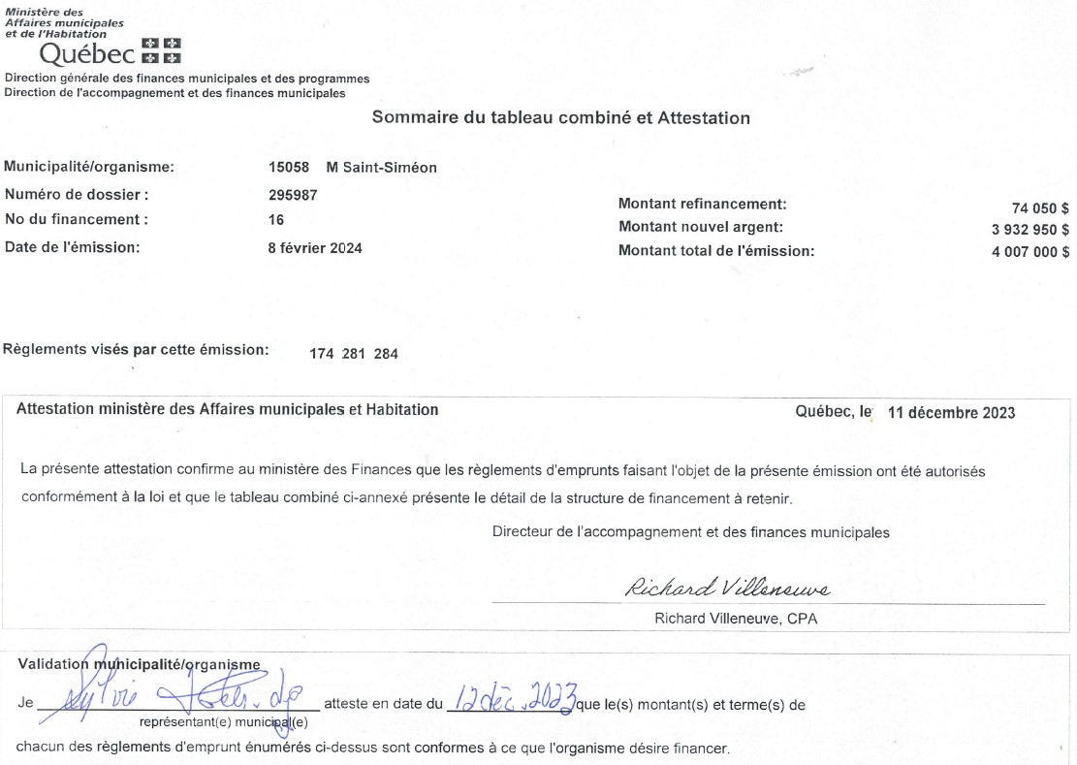

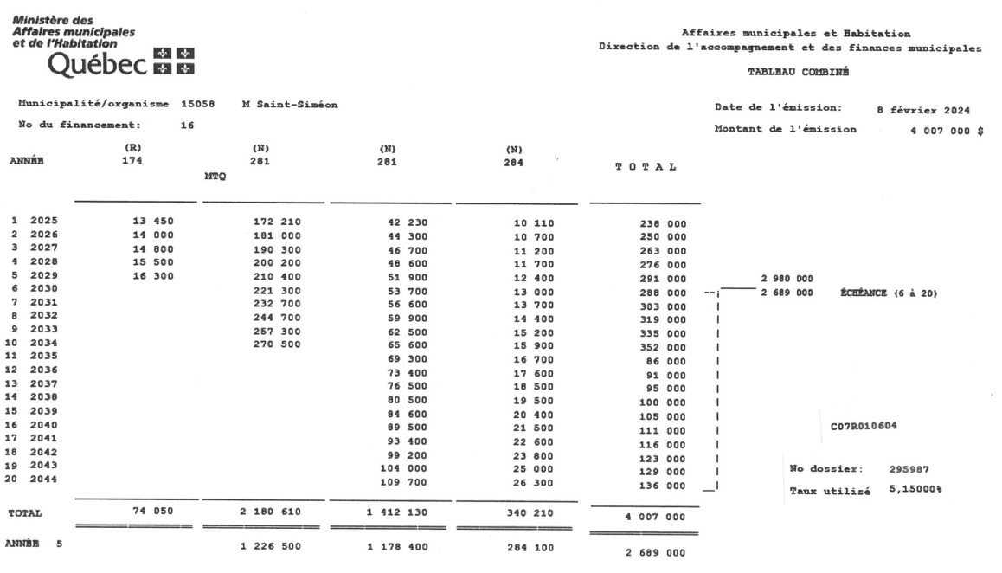

Rés # 23-12-33 DEMANDE AU MINISTÈRE DES AFFAIRES MUNICIPALES ET DE L’HABITATION (MAMH) POUR UNE AIDE TECHNIQUE POUR LA RÉALISATION D’UNE ÉTUDE D’OPPORTUNITÉ EN COLLABORATION AVEC LA MUNICIPALITÉ BAIE-SAINTE-CATHERINE ET LA MRC DE CHARLEVOIX-EST

CONSIDÉRANT que selon les paramètres prévus à la Loi sur l’organisation territoriale municipale (LOTM) et à la Loi sur l’aménagement et l’urbanisme (LAU), la MRC agit à titre de municipalité locale de son TNO (Sagard et Mont-Élie);

CONSIDÉRANT les défis communs de vitalisation économique pour le secteur visé du TNO, pour la Municipalité de Saint-Siméon et pour la Municipalité de Baie-Sainte-Catherine;

CONSIDÉRANT les grandes similitudes géographiques, autant physiques, humaines et social pour ces trois (3) municipalités;

CONSIDÉRANT les liens naturels, commerciaux et sociaux établis entre ces trois (3) municipalités;

CONSIDÉRANT les échanges de services et de collaborations quant aux diverses obligations en lien avec les compétences municipales;

CONSIDÉRANT la décroissance démographique, l’augmentation des charges administratives et fiscales;

CONSIDÉRANT la démobilisation citoyenne à l’égard de la politique municipale;

EN
CONSÉQUENCE, il est proposé par monsieur Claude Poulin et résolu unanimement, de déposer au ministère des Affaires municipales et de l’Habitation, conjointement avec la municipalité de Baie-Sainte-Catherine et la MRC de Charlevoix-Est, une demande de soutien technique pour la réalisation d’une étude d’opportunité sur la création d’une nouvelle entité municipale formée des territoires des deux (2) municipalités et de l’annexion du territoire non organisé de Sagard et d’une partie de celui de Mont-Élie.

Il est également résolu d’autoriser le maire et/ou la direction générale à signer tous documents utiles et nécessaires pour la réalisation du projet d’étude d’opportunité.

c. c. Mme Aryane Babin, conseillère en affaires municipales, direction régionale de la Capitale Nationale, ministère des Affaires municipales et de l'Habitation
M. Jean-Philippe Robin, conseiller en aménagement du territoire, direction régionale de la Capitale Nationale, ministère des Affaires municipales et de l'Habitation
M. Pierre Girard, directeur général de la MRC de Charlevoix-Est
Mme Mariève Bouchard, directrice générale, municipalité de Baie-Sainte-Catherine.

La période de questions réservée au public débute à 19 h 15 et prend fin immédiatement (aucune question).

Rés # 23-12-34 FERMETURE DE LA SÉANCE

Sur proposition de monsieur Michel Kowalew, il est résolu à l’unanimité des conseillers de lever la séance.

Il est 19 h 15.

Moi, Sylvain Tremblay, maire, atteste que la signature du présent procès-verbal équivaut ma signature sur toutes les résolutions qu’il contient au sens de l’article 142 (2) du Code municipal.

__________________________ _________________________________
Sylvain Tremblay Sylvie Foster
Maire Greffière-trésorière

